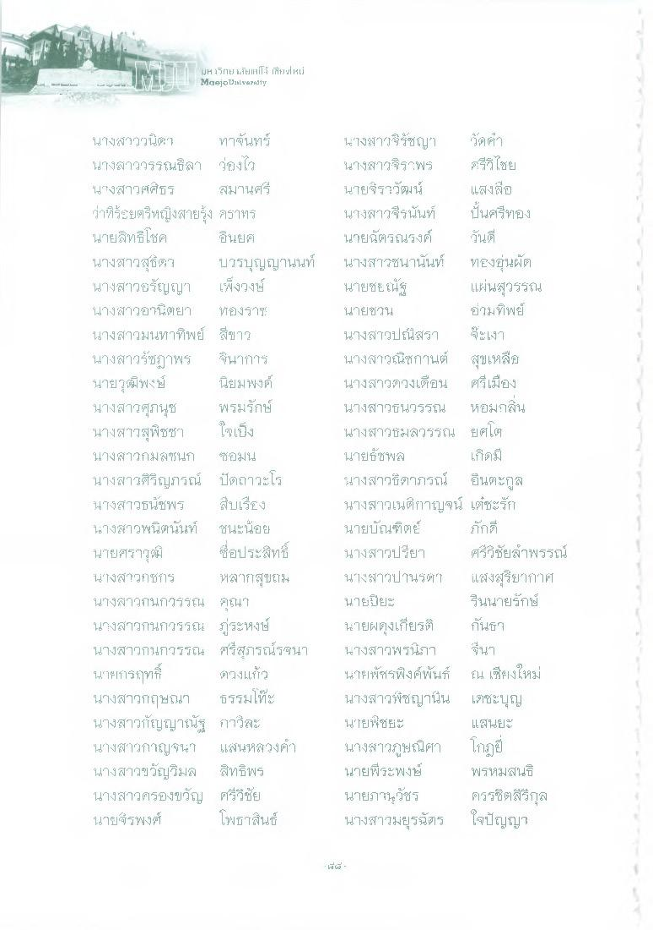
UH 3 TH K.จัยแม่1-3 เสียน หม่ Maejo Dalvelly
นางสาวนิดๆ ทาฒนทร์ นางสาววรรณธิลา ว่องไว น/งสาวศศิธร สมานศรี ว่าที่ร้อยตรีหญิงสายรุ้ง คราทร นายสิทธิโชค ยืนย นางสาวสุธิดา บวรบุญญานนท์ นางสาวชรัญญา เพ็งวงษ์ นางสาวอานิตยา ทองราซะ นางสาวมนทาทิพย์ สีขาว นางสาวรัชฎาพร จีนาการ นายวุฒิพงษ์ นิยมพงค์ นางสาวศุภนุช พรมรักษ์ นางสาวสุพิชชา ใจเป็ง นางสาวกมลชนก ซอมน นางสาวศิริญภรณ์ ปัตถกระโร นางสาวธนัชพร สืบเรื่อง นางสาวพนิตนันท์ ชนะน้อย นายศราวุฒิ ชื่อประสิทธิ์ นางสาวกชกร หลากสุขยาม นางสาวกนกวรรณ ณ? นางสาวกนกวรรณ ภู่ระหงษ์ นางสาวกนกวรรณ ศรีสุภรณ์รจนา นายกรฤทธิ์ ดวงแก้ว นางสาวกฤษณา ธรรมให้ะ นางสาวกัญญาณัฐ กาวสระ นางสาวกาญจนา แสนหลวง นางสาวขวัญวิมล สิทธิพร นางสาวครองขวัญ ศรีวิชัย นายจีรพงศ์ โพธาสินธ์
นางสาวจิรัชญา วัดค่า นางสาวจิราพร ศรีวิไชย นายจิรวัฒน์ แสงสือ นางสาวจีรนันท์ เป็นครีทอง นายฉัตรณรงค์ วันดี นางสาวชนานันท์ MEงอุ่นผู้ด นายชยณัฐ แผ่นสุวรรณ นายชวน
อมยิพย์ นางสาวปณิสรา จะเงา นางสาวณิชกานต์ สุขเหลีย นางสาวดวงเดือน ศรีเมือง นางสาวธนวรรณ หอมกลิ่น นางสาวธมลวรรณ ยศโต นายธัชพล เกิดมี นางสาวธิดาภรณ์ อินตะกูล นางสาวเนติกาญจน์ เตชะรัก นายบัณฑิตย์ ภักดี นางสาวปรียา ศรีวิชัยล้าพรรณ์ นางสาวปานรัก แสงสุรียากาศ นายปิยะ
ริ่นนายรักษ์ นายผดุงเกียรติ กัน1 นางสาวพรนิภา อื่นๆ นายพัชรพิงค์พันธ์ ณ เชียงใหม่ นางสาวพิชญานิน เตชะบุญ นายพิชยะ
แสนยะ นางสาวภูษณิศา โกฏ นายพีระพงษ์ พรหมสนธิ นายภานุวัชร ครรชิตสิริกุล นางสาวมยุรฉัตร ใจปัญญา
พี่
-

